- 最新的新卷：每次换的新卷逻辑套路还是一样的，新题库的组成是一小部分新题➕旧题库的老题组成的（旧题库2024abcde的全部卷），刷老题库依然有效。参考去年情况正常一套卷大概140~200道题左右。所以暂时没人知道完整的新卷题库具体题型；

2，机考查重: 代码重复率过高会自动触发代码嫌疑，题库里的答案是已经用过的，一模一样的抄袭机考必挂。

3，oj练习：牛客也少量的部分题型免费的oj可以进行练习。

4，双机位示例：需要找个工具固定手机，按示例位置摆放手机机位 拍到电脑和身体上半身；

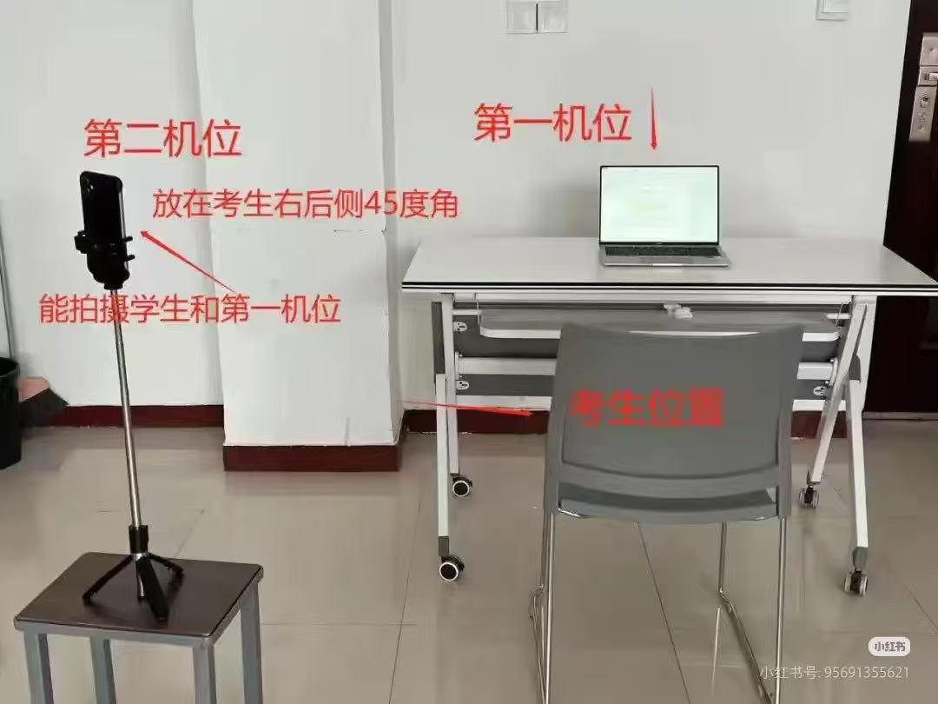
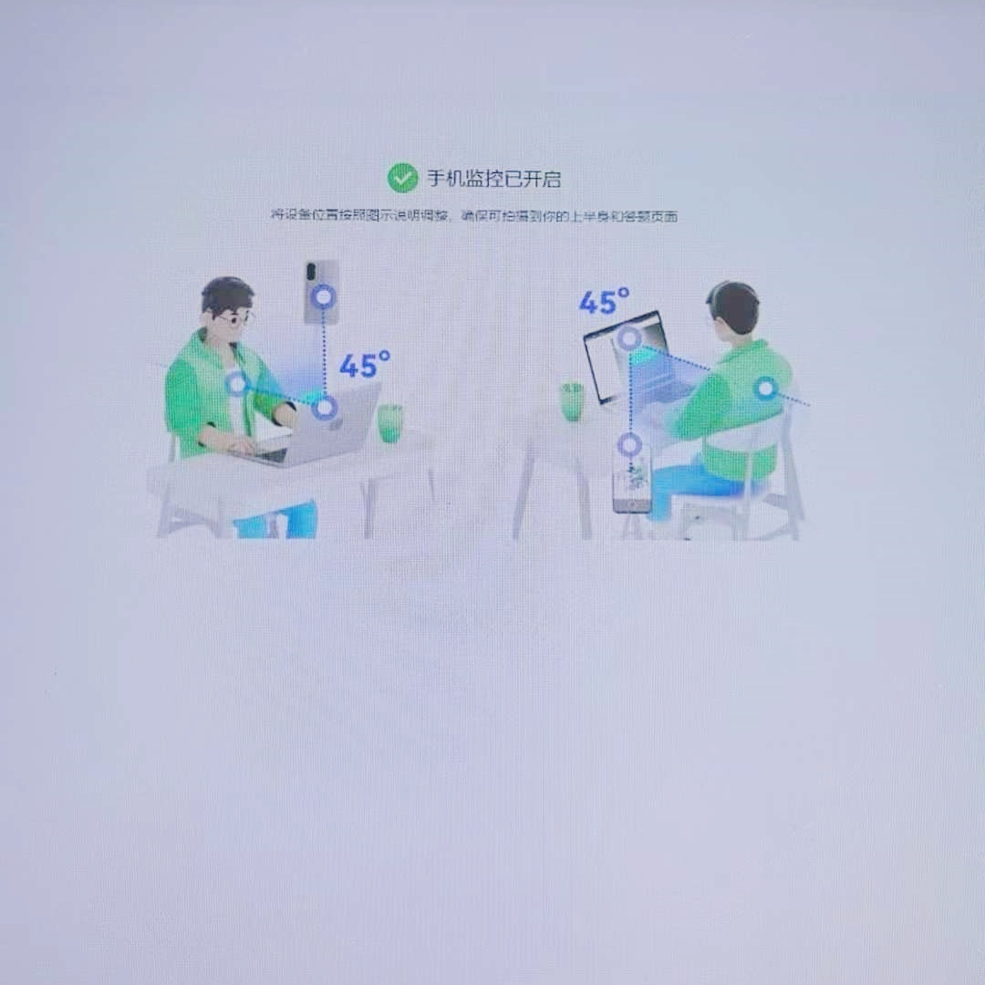
一、题型编译问题:
简单：字符串/数组
简单：最短路径/关键路径
困难：二叉树/哈希算法
所有题型中，字符串处理是大头，占比接近 30%，主要是分割匹配排序较多。 数组的运算
题型较多，排列组合，连续数列的条件匹配较多。

困难题型主要有两类:
1. 复杂的树，图，堆栈算法:考察最短路径和关键路径，图结构较多；
2. 或者是比较麻烦的功能类实现: 考察模块化编程思想
数学运算的题型较多，需要找到数学规律来做来设计，不要按照题型步骤编程，比如
因式分解，就是找素数乘积，对于连续数组匹配，需要将数组转化处理不要想太复杂的排列
组合优化等算法；

算法、知识点：
数学知识：素数、公约数、矩阵等
重要数据结构知识：字符串（概率很大）、数组（概率很大）、链表、队列、堆、栈、map/set，
以及它们的排序算法。树、图等可以自行准备，考的概率不大。
字符串最后一个单词的长度、二叉树的遍历、最大括号深度、春游名单、勾股数元组

关于编译：
1.建议使用牛客网编译器，因为牛客网没有快捷键，如果使用本地编译器则需要经常调
试编译环境，否则就算本地跑通复制到牛客网后也会出现用例不通过的情况；
2.一定要注意审题，按照题目要求做题，比如题目要求使用树，则必须用树的知识点进
行解题，若用其他技术点就算跑通最后得分也是 0；
如果像算法题没有明确的要求使用某技术点，则可以用数学思维进行解题
3. 如果实在没有解题思路，且题中没有具体的解题要求，可以尝试暴力拆解，最终得分要
看具体情况；

提醒：如果基础稍弱些：可以去搜文章"牛客网剑指 offer+自己选择的编程语言
（例：牛客网剑指 offer66 题 Java 试题），也可以直接搜牛客网剑指 offer+
自己不太会的题型，文章上面都有详细的注解和编码步骤分析，可以自己关注
一下）

二、判分标准
1、代码规范及可读性
最基本的要求，需要都能保证，不要随意命名、建议使用一种命名风格，禁止出现将代码写
到一行，完成代码后，将代码里面多余的注释、不用的代码等删掉再提交；
2、基本测试用例通过率
保证基本的用例能通过，算法实现后自测相关数据；
3、边缘测试用例通过率
算法实现后需要根据题目去自测边缘的相关数据；

三、 做题方法
牛客网的题目与 leetcode 等网站不一样，leetcode 会给一个接口名，考生只需要实现该
接口即可，而牛客网的题目不仅需要实现题目本身的算法内容，还需要自己输入和输出；
1、处理输入：将题目中描述的输入存入到变量中，可以提前熟悉下怎么获取输入；
2、接口实现：（建议：可以独立一个接口出来实现，将输入的数据传入这个接口处理，然
后该接口返回输出数据，这种做法便于后续测试，测试时可以独立测试这个接口）
- 处理输出：一般是将数据输出到控制台；

四、考试相关：
1、考试时需要打开电脑摄像头及手机监控
（手机可提前充好电，并调成防骚扰模式，避免
中途来电或者关机），考试前提前记得关闭所有其它网站（包括微信、qq），避免误判作弊，
同时保证考试期间人脸完整出现在摄像头内（避免人脸识别不完整或未检测到）；
2、做题前把每个题目过一遍，挑简单的先写；
3、考试中如果遇到刷过的原题，不要直接照抄之前的思路，改变量名没用，最好是抽取个
函数，把for改为while之类的或者循环替代，避免重复率过高判为作弊；
4、答题前注意查看示例，代码完成后务必点击 保存并调试 按钮（可以多次），调试完成点击 提交本题型 按钮，最后交卷；
5、考试期间如遇到 断电、死机等问题，可以关闭浏览器重新打开试卷链接可继续做题；
6、考试时偶尔会出现本地调试运行率复制后和系统不一致，其他题目完成时间充足情况下
可尝试不同方式进行调试（因为本地调试只运行了本地测试用例，但提交到系统，会有很多
用例进行验证（例如：本地只验证了1+3=4，但是系统可能还需要验证1+1=2，3+1=4等）

五、如何估算机考分数：
三道算法题总分是400分
前两题分别是100分，测试用例通过%=分（例如第一题测试用例80%，就是80分）
第三题200分，运行测试通过率X2=结果分数 （例如第三题测试用例是60%，就是120分）

